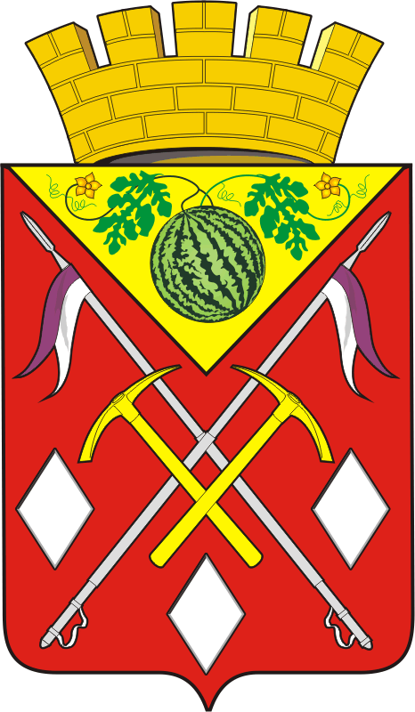

**АДМИНИСТРАЦИЯ**

**МУНИЦИПАЛЬНОГО**

**ОБРАЗОВАНИЯ**

**СОЛЬ-ИЛЕЦКИЙ**

**ГОРОДСКОЙ ОКРУГ**

**ОРЕНБУРГСКОЙ ОБЛАСТИ**

**УПРАВЛЕНИЕ**

**ОБРАЗОВАНИЯ**

**ПРИКАЗ**

31.10.2024 № 240

О проведении пробного сочинения

(изложения) для обучающихся 11 классов

2024-2025 учебного года

В соответствии с приказом министерства образования Оренбургской области от 28.08.2024 №01-21/1475 «О проведении региональных тренировочных мероприятий в 2024/2025 учебном году», в целях подготовки к итоговому сочинению (изложению) обучающихся 11 классов общеобразовательных учреждений Соль-Илецкого городского округа

приказываю:

1.Провести пробное итоговое сочинение (изложение) (далее - пробное сочинение) для обучающихся 11 классов текущего учебного года в общеобразовательных учреждениях Соль-Илецкого городского округа, реализующих образовательные программы среднего общего образования.

Срок: 7 ноября 2024 года

2.Определить следующий регламент проведения пробного сочинения:

- начало - в 10.00 часов;

- продолжительность - 235 минут (3 часа 55 минут).

Время, затраченное на инструктаж участников и заполнение бланков ответов, в продолжительность пробного сочинения не включается.

3.Управлению образования (Васькина Н.Б.) организовать:

-участие обучающихся 11 классов общеобразовательных учреждений Соль-Илецкого городского округа в написании пробного сочинения (изложения);

-отправку комплектов текстов сочинения (изложения) в общеобразовательные учреждения.

Срок: 7 ноября 2024года

тексты изложения - в 09.00 часов темы сочинения - в 9.45 часов

4. Руководителям общеобразовательных учреждений:

4.1.Обеспечить техническую готовность общеобразовательных учреждений к проведению пробного сочинения (изложения).

Срок: до 6 ноября 2024 года

4.2. Сформировать составы школьных комиссий для проверки и оценивания пробного сочинения и определить порядок их работы.

Срок: до 6 ноября 2024 года

4.3.Организовать проведение инструктажа по ознакомлению участников письменной работы с правилами заполнения бланков итогового сочинения (изложения) в 2024-2025 учебном году (письмо Рособрнадзора от 14 октября 2024 года № 04-323).

Срок: до 6 ноября 2024 года

4.3.Осуществить проверку выполненных работ школьными экспертными комиссиями в соответствии с методическими рекомендациями по организации и проведению итогового сочинения (изложения) в 2024/2025 учебном году (приказ министерства образования Оренбургской области от 07.11.2023 № 01-21/1710 «Об утверждении Порядка проведения и проверки итогового сочинения (изложения) на территории Оренбургской области в 2023/2024учебном году»), **допустив отступление в части проверки (эксперты могут работать с оригиналами бланков**).

Срок: 7 ноября 2024 года

не позднее 14 ноября 2024 года

4.4.Довести до сведения участников результаты пробного сочинения (изложения).

Срок: не позднее 19 ноября 2024 года

4.5.Направить информацию о результатах пробного сочинения по электронной почте [vasnabo@yandex.ru](mailto:vasnabo@yandex.ru) согласно приложению к настоящему приказу.

Срок: не позднее 11 ноября 2024 года

4.6.Выполнить анализ типичных ошибок и организовать работу по устранению пробелов в знаниях обучающихся.

Срок: до 2 декабря 2024 года

5. Контроль за исполнением настоящего приказа возложить на Васькину Н.Б., главного специалиста Управления образования.

Заместитель начальника Савельева А.А.

Управления образования